平成28年10月吉日

お客様各位

お取引先様各位

東京サラヤ株式会社

サニテーション事業本部　南関東支店

支店長　樋口　智弘

出張所移転及び名称変更のご案内

拝啓　時下ますますご清栄のこととお喜び申し上げます。平素は格別のご高配を賜り、厚く御礼申し上げます。

さて、当社では、この度11月1日付を持ちまして、厚木出張所を東京都町田市に移転し**『町田出張所』**と改名する運びとなりました。厚木出張所の頃より、皆様には格別のご厚誼引き立てを賜りありがとうございます。今後は、これを機に益々お客様満足度向上を図って参る所存です。何卒、引き続きのご指導ご鞭撻を賜りますよう、お願い申し上げます。

まずは、略儀ながら書中をもって、ご案内申し上げます。

敬具

記

**新**住所：〒１９４－００３５　東京都町田市忠生２－５－４７　７Ｆ

**新**TEL：０４２－７８９－５２７０

**新**FAX：０４２－７９１－６３７０

　※新出張所への移転にともない、TEL・FAX番号も変わります。ご注意ください。

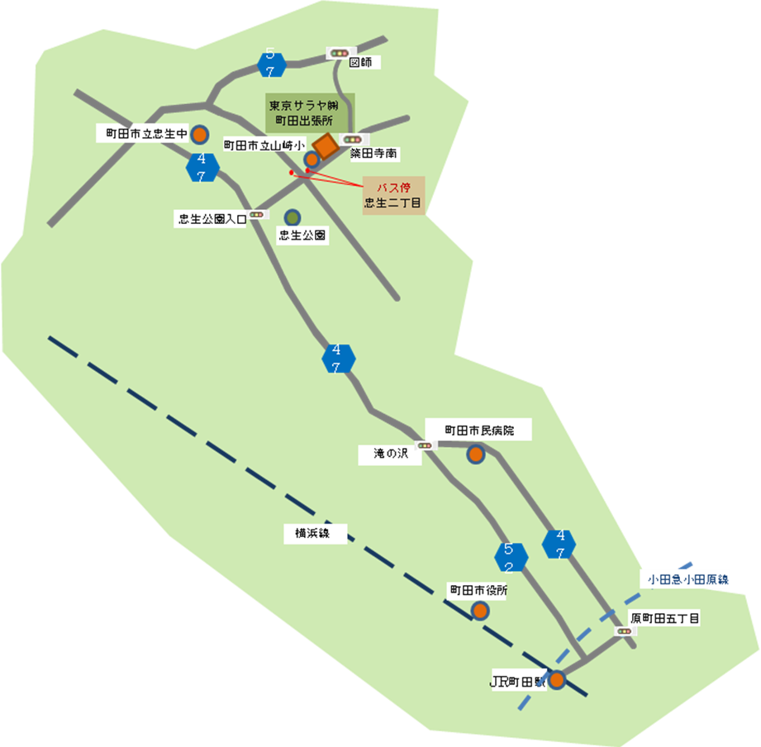

以上